แบบฟอร์มประกอบการประเมินภาระงานบุคคล
ประเภทผลงานวิชาการอื่นๆ ผลงานวิชาการรับใช้สังคม
(โครงการมหาวิทยาลัยสู่ตำบล และโครงการ Social Engagement)
1. ชื่อโครงการ โครงการยกระดับเศรษฐกิจและสังคมรายตำบลแบบบูรณาการ(1ตำบล1มหาลัย)ตำบลศาลาด่าน
2. ชื่อผู้รับผิดชอบโครงการ  2.1 รองศาสตราจารย์ ดร.ศิวฤทธิ์ พงศกรรังศิลป์  2.2 ผู้ช่วยศาสตราจารย์ ดร.พิมพ์ลภัส พงศกรรังศิลป์  2.3 ผู้ช่วยศาสตราจารย์ ดร.วิสาขะ อนันธวัช  2.4 ผู้ช่วยศาสตราจารย์ วาลุกา เอมเอก  2.5 อาจารย์ดร.ฉวีวรรณ คล่องศิริเวช  2.6 อาจารย์ดร.วศิน ประดิษฐศิลป์  2.7 อาจารย์ ณัฐปรัชญา นันทวิสิทธิ์ | สัดส่วน  10%  20%  20%  20%  20%  5%  5%
3. สอดคล้องกับ SDGs ข้อใหนบ้าง
ข้อ1. ขจัดความยากจน : No Poverty
ข้อ3. มีสุขภาพและความเป็นอยู่ที่ดี : Good Health and Well-being
ข้อ8. การจ้างงานที่มีคุณค่าและการเติบโตทางเศรษฐกิจ : Decent Work and Economic Growth
ข้อ17. ความร่วมมือเพื่อการพัฒนาที่ยั่งยืน : Partnerships to achieve the Goal
4. อธิบายความสอดคล้องของแต่ละ SDGs ที่เกี่ยวข้องพอสังเขป (ภาษาอังกฤษความยาวอย่างน้อย 600 คำ)
ข้อ 1. ขจัดความยากจน : No Poverty การเพิ่มทักษะฝีมือแรงงานให้มีคุณภาพเพิ่มมากขึ้น เพื่อช่วยยกระดับมาตรฐานสินค้าและบริการของชุมชนอันส่งผลต่อคุณภาพชีวิตของคนในชุมชนตำบลศาลาด่าน
ข้อ 3. มีสุขภาพและความเป็นอยู่ที่ดี : Good Health and Well-beingการนำเทคโนโลยีมาประยุกต์ใช้กับนวัตกรรมชีวภัณฑ์คุณภาพสูง ในการควบคุมศัตรูพืชเศรษฐกิจ โดยลดการใช้สารเคมี อีกทั้งยังผ่านการทดสอบและไม่เป็นอันตรายต่อมนุษย์และมีความปลอดภัยต่อสิ่งแวดล้อม
ข้อ 8. การจ้างงานที่มีคุณค่าและการเติบโตทางเศรษฐกิจ : Decent Work and Economic Growth
เกิดการเพิ่มมูลค่าของผลผลิตทางการเกษตรและเพิ่มรายได้เฉลี่ยของครัวเรือนในชุมชนตำบลศาลาด่านทำให้คุณภาพชีวิตของคนในชุมชนดีขึ้น โดยการตลาดแบบดิจิทัล สามารถเพิ่มช่องทางการตลาดแบบออนไลน์ เน้นการสร้างแบรนด์บนฐานอัตลักษณ์ชุมชน ร่วมกับการจัดการการท่องเที่ยวเชิงสร้างสรรค์ที่สามารถนำมาขับเคลื่อนและเป็นเครื่องมือในการสร้างพลังมวลชน
ข้อ 17. ความร่วมมือเพื่อการพัฒนาที่ยั่งยืน : Partnerships to achieve the Goal
มหาวิทยาลัยวลัยลักษณ์ โดยสำนักวิชาการจัดการและศูนย์บริการวิชาการ ได้รับความร่วมมือจากองค์กรปกครองส่วนท้องถิ่น ตลอดจนหน่วยงานภาครัฐและเอกชนในพื้นที่ตำบลศาลาด่าน
5. ภาพประกอบกิจกรรม (จำนวน 5 ภาพ)
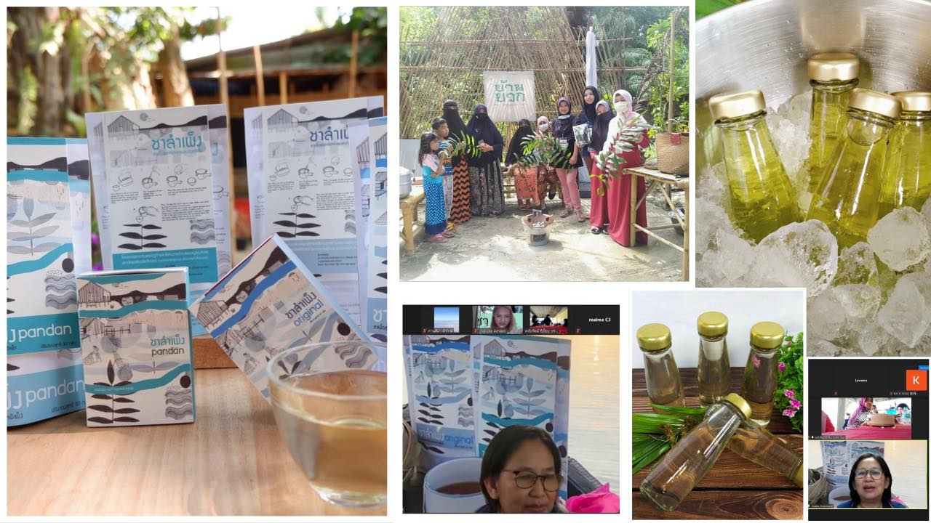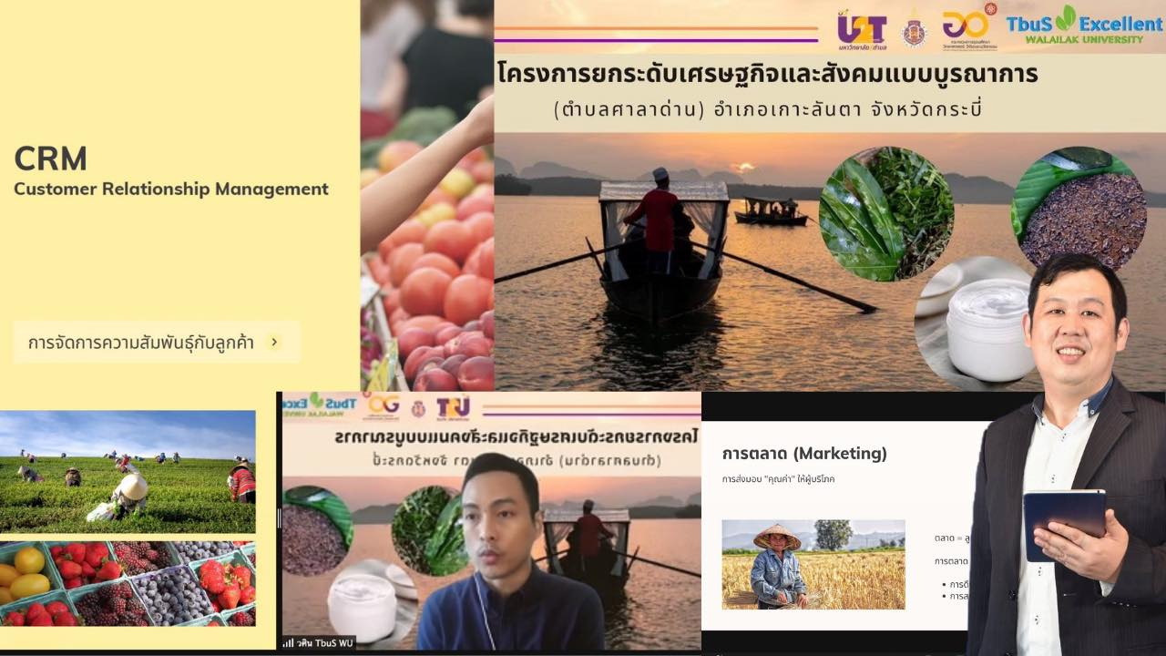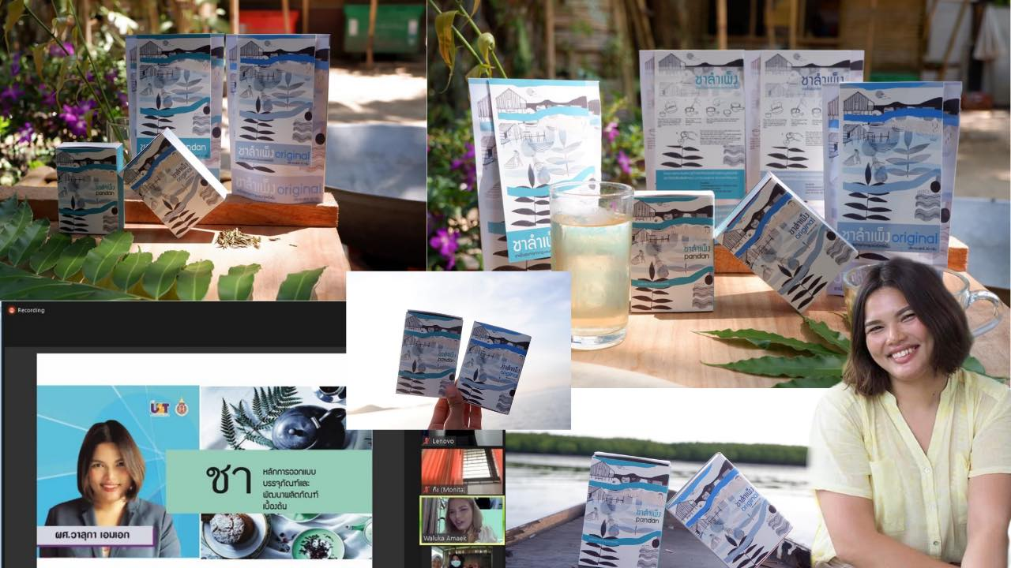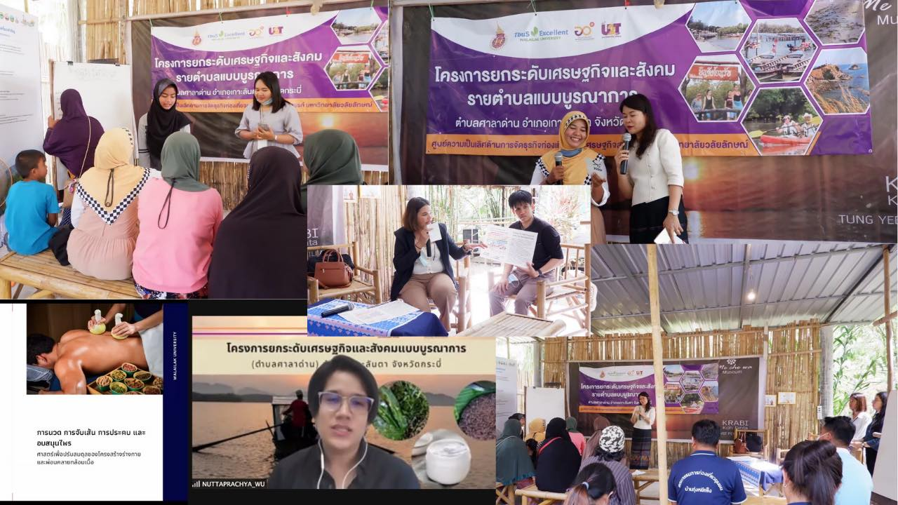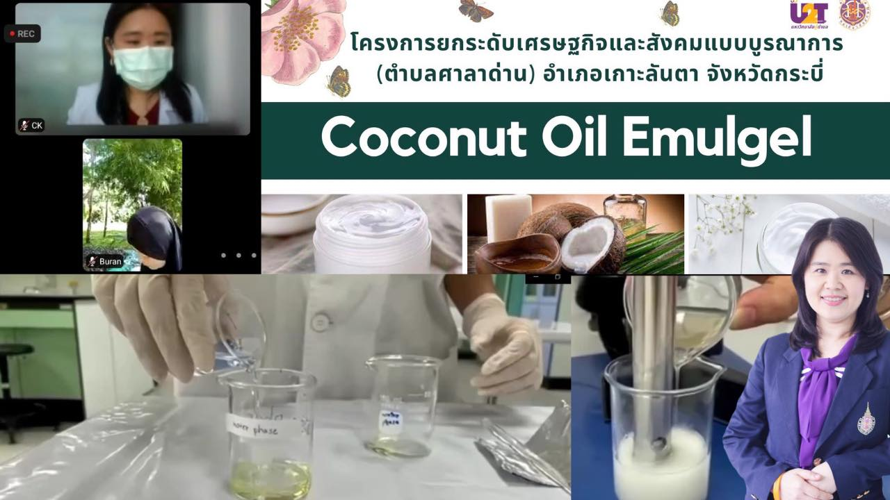

6. Infographic อธิบายความเชื่อมโยงระหว่างโครงการกับ SDGs ที่เกี่ยวข้อง
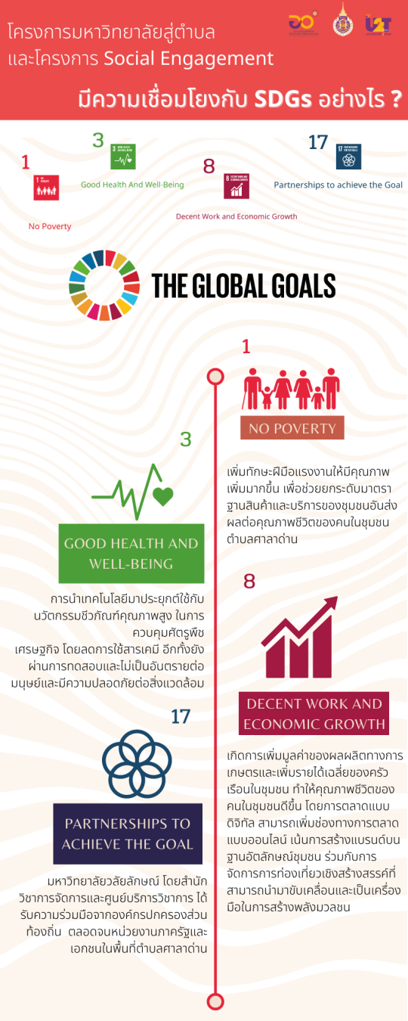
7.จำนวนผลงาน (องค์ความรู้/นวัตกรรม) ที่นำไปใช้ประโยชน์ตามความต้องการของชุมชนสังคม  7.1 หัวหน้าโครงการ  7.2 1 ผลงาน เป็นการถ่ายทอดองค์ความรู้ในเรื่องของการพัฒนาการท่องเที่ยวชุมชนบนฐานวัฒนธรรมเพื่อยกระดับการท่องเที่ยวให้คงความเป็นท้องถิ่นของชุมชนศาลาด่านอย่างยั่งยืน  7.3 2 ผลงาน เป็นการพัฒนาสูตรชาลำเพ็งโดยอาจารย์ผู้เชี่ยวชาญนำกระบวนการที่ได้มาตรฐานมาต่อยอดให้มีคุณภาพสูงสุดทั้งในเรื่องของความสะอาด รสชาติและคุณค่าทางโภชนาการ ทั้งยังได้รับโอกาสในการพัฒนาน้ำผลไม้เพื่อให้ได้รับความสนใจและน่าดึงดูดในสายตานักท่องเที่ยว นั้นคือ น้ำกล้วย  7.4 1 ผลงาน เนื่องจากตำบลศาลาด่านส่วนใหญ่เป็นที่รู้จักในเรื่องของธุรกิจสปา จึงได้ต่อยอดโดยการนำมาพัฒนาเป็นผลิตภัณฑ์อีมัลเจลโดยคุณสมบัติจะคล้ายน้ำมันนวดแต่ซึมได้ง่ายและไวกว่า  7.5 3 ผลงาน เป็นการนำองค์ความรู้และประสบการณ์ของอาจารย์ผู้เชี่ยวชาญมาถ่ายทอดให้ผู้เข้าร่วมอบรมได้นำไปปรับใช้ให้เกิดประโยชน์สูงสุด  7.6 2 ผลงาน เป็นการออกแบบ packaging โดยดึงจุดเด่นของชุมชนศาลาด่านให้สอดคล้องกับผลิตภัณฑ์ เพื่อดึงดูดความน่าสนใจให้แก่ผู้พบเห็น  7.7 2 ผลงาน เป็นการนำองค์ความรู้และประสบการณ์ของอาจารย์ผู้เชี่ยวชาญมาถ่ายทอดให้ผู้เข้าร่วมอบรมได้นำไปปรับใช้ให้เกิดประโยชน์สูงสุด | ระบุชื่อเจ้าขององค์ความรู้/นวัตกรรมแต่ละรายการ  7.1 รศ.ดร.ศิวฤทธิ์ พงศกรรังศิลป์/ หัวหน้าโครงการ  7.2 ผศ.ดร.พิมพ์ลภัส พงศกรรังศิลป์/จัดอบรม หัวข้อ “การพัฒนาการท่องเที่ยวชุมชนบนฐานวัฒนธรรม”  7.3 ผศ.ดร.วิสาขะ อนันธวัช/ผลิตภัณฑ์ชาลำเพ็ง,ผลิตภัณฑ์น้ำกล้วย  7.4 ดร.ฉวีวรรณ คล่องศิริเวช/ผลิตภัณฑ์อีมัลเจลมะพร้าว  7.5 ดร.วศิน ประดิษฐศิลป์/จัดอบรม หัวข้อ “การตลาด และการสร้างแบรนด์ผลิตภัณฑ์อีมัลเจลมะพร้าว”,หัวข้อ “การตลาด และการสร้างแบรนด์” และหัวข้อ “การตลาดออนไลน์”  7.6 ผศ.วาลุกา เอมเอก/จัดอบรม หัวข้อ “การออกแบบการบริการ และการพัฒนาทักษะ Story Telling” และหัวข้อ “การออกแบบ packaging ชาลำเพ็งใบเตย”  7.7 อาจารย์ณัฐปรัชญา นันทวิสิทธิ์/ จัดอบรม หัวข้อ “เปิดมุมมองการท่องเที่ยวเชิงสุขภาพโดยชุมชนอย่างสร้างสรรค์” และหัวข้อ “การออกแบบการบริการ และการพัฒนาทักษะ Story Telling”
8. คะแนนประเมินความพึงพอใจ
9. แนบลิงค์การเผยแพร่
10. แนบหลักฐานการนำไปใช้ประโยชน์ (ตามแบบฟอร์มรับรองการใช้ประโยชน์สามารถ download ได้จากหน้า website ศูนย์บริการวิชาการ)
11. ตัวอย่าง https://www.wu.ac.th/th/knowledge/detail/1051
https://www.wu.ac.th/th/knowledge/detail/1052
https://www.wu.ac.th/th/knowledge/detail/1066

